**День среднего профессионального образования в России**



2 октября в России отмечается День среднего профессионального образования. Это один из самых молодых профессиональных праздников в нашей стране.  
День СПО установлен Указом Президента РФ № 496 от 25 июля 2022 года «в целях развития и популяризации среднего профессионального образования».   
Среднее профессиональное образование проживает сегодня возрождение, стремится к совершенно новому уровню развития и привлекает все больше внимания государства, общества и бизнеса.

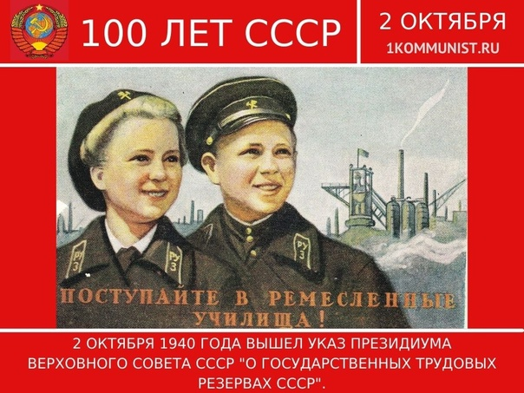

Дата праздника выбрана неслучайно: 2 октября 1940 года был [подписан указ](https://encyclopediadic.slovaronline.com/63877-TRUDOVYIE_REZERVYI) президиума Верховного Совета СССР "О государственных трудовых резервах", ставший отправной точкой для создания системы подготовки и распределения квалифицированных рабочих из городской и сельской молодежи. День среднего профессионального образования [отмечают](https://proftech.worldskills.moscow/) преподаватели и обучающиеся профессионально-технических училищ, колледжей, профессиональных лицеев и техникумов.

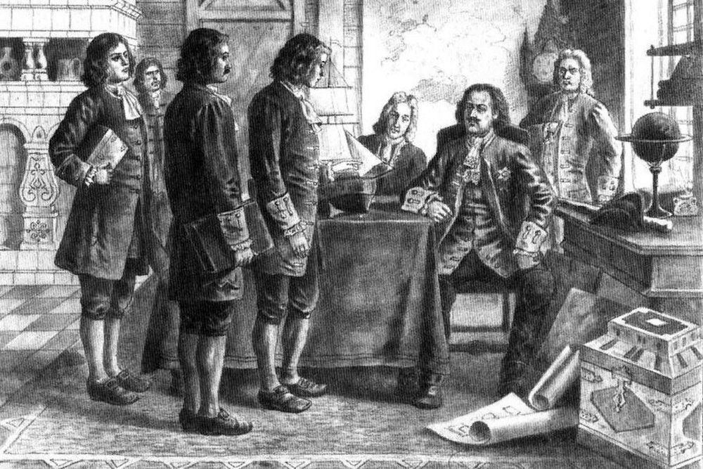

Появление профессиональных учебных заведений в России неразрывно [связано](https://cyberleninka.ru/article/n/razvitie-sistemy-otechestvennogo-srednego-professionalnogo-obrazovaniya/viewer) с преобразованиями [Петра I](https://ria.ru/person_Petr_I/). Во время Великого посольства 1697-1698 годов русский царь, увидев уровень развития ремесел [Европы](https://ria.ru/location_Europe/), сделал выводы о необходимости внедрения в России профильных учебных заведений.

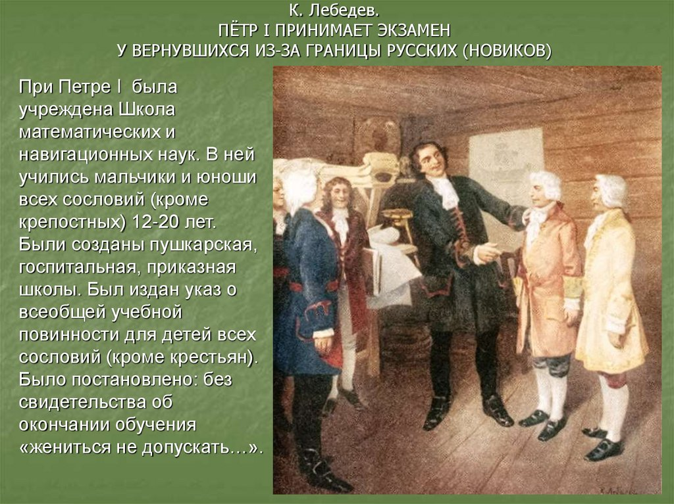

Первые учреждения, предлагавшие профессиональную подготовку, были открыты в начале XVIII века: Навигацкая школа (1701), Артиллерийская школа (1701), Инженерная школа (1712) и др.

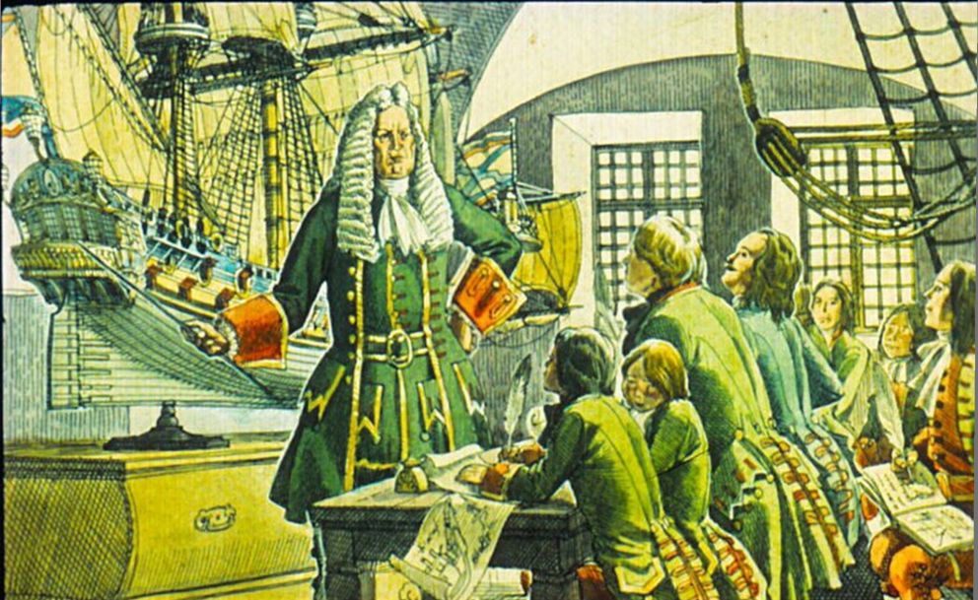

Цель создания таких заведений заключалась в том, чтобы дать обучающимся профессиональные знания и умения для формирования в стране нового класса квалифицированных рабочих. В созданные училища отбирались талантливые молодые люди из числа детей мастеровых и крестьян, солдат. Завершившие полный курс обучения получали квалификацию ученого мастера.

В последующие годы, уже по указанию императрицы [Екатерины II](https://ria.ru/person_Ekaterina_II/), был разработан еще ряд проектов о развитии профессионального образования в России. Основным являлся "Устав народным училищам Российской империи" 1786 года.

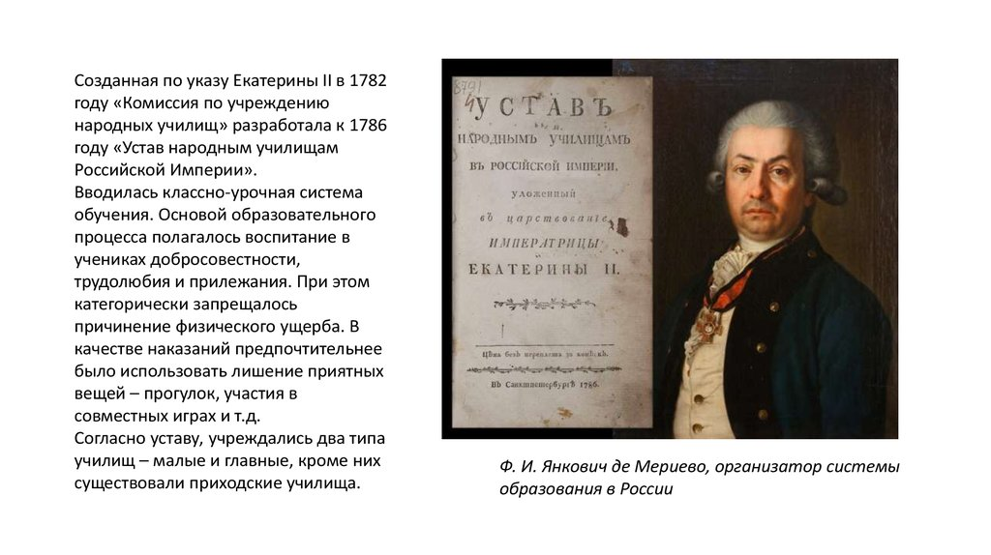

Согласно этому документу в городах открывались малые и главные народные училища. Эти учебные заведения готовили грамотных, умеющих хорошо писать и считать, знающих основы православия и правила поведения людей (в малых училищах на протяжении двух лет, в главных – в течение пяти лет по более широкой программе подготовки).

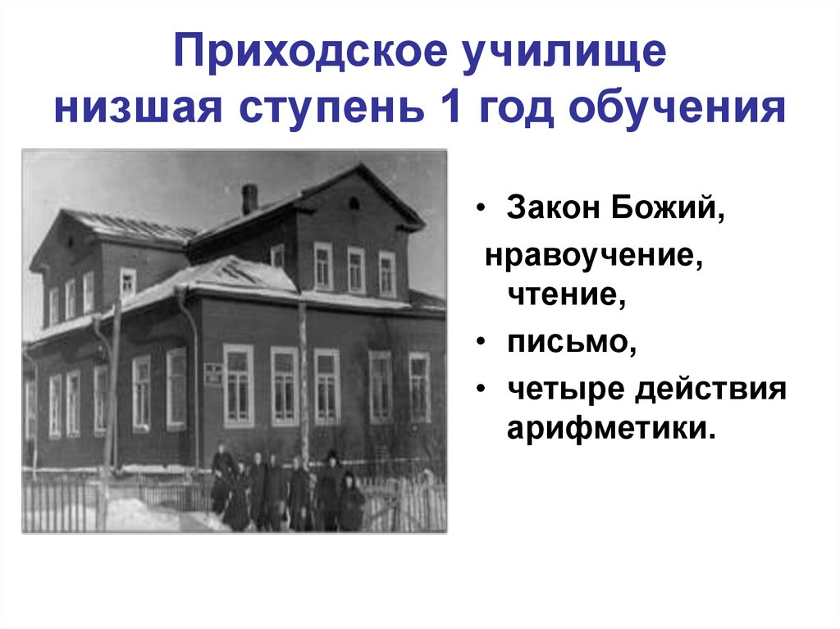

В первой половине XIX века среднее профессиональное образование как система только [начало складываться](https://old.bigenc.ru/text/5054290). К середине века в России действовало несколько десятков профессиональных учебных заведений трех типов: заводские школы, горные и окружные училища.

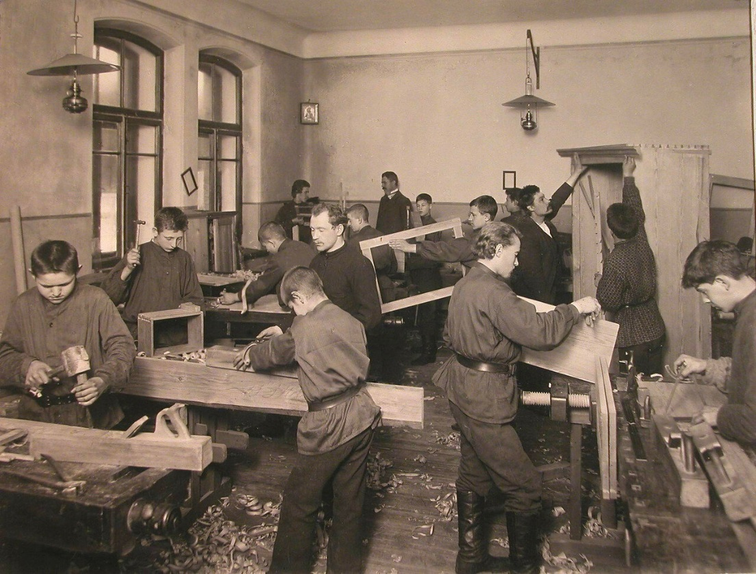

В 1820-х годах открылись сельские профессиональные школы для подготовки специалистов по агрономии, земледелию, животноводству, садоводству, виноделию с четырех- или пятилетним сроком обучения.

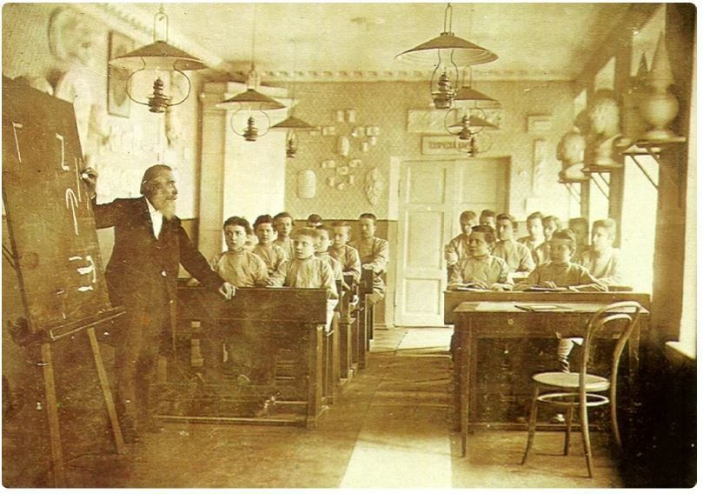

Со второй половины XIX века в российской промышленности [произошли серьезные изменения](https://cyberleninka.ru/article/n/razrabotka-normativno-pravovyh-osnov-professionalno-tehnicheskogo-obrazovaniya-vtoroy-poloviny-xix-v/viewer): вслед за Европой в стране получило развитие крупное машинное производство. Россия вступила в период промышленной революции.

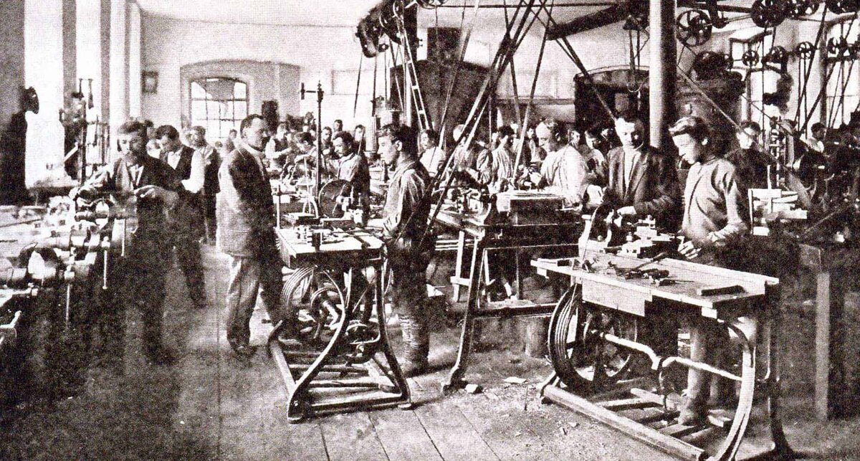

Данные изменения поставили перед рабочим классом новые требования – возник запрос на самые передовые знания и профессиональные умения. Существовавшие в тот период училища не могли полноценно справиться с новыми вызовами, поэтому Министерство финансов совместно с Министерством народного просвещения в начале 1880-х годов приступило к разработке плана промышленного образования в России и созданию сети специальных учебных заведений различного типа.

Главным [идеологом](http://www.lib.mkgtu.ru/images/stories/journal-nt/2012-01/061.pdf) развития профессионального образования в России стал Иван Вышнеградский.

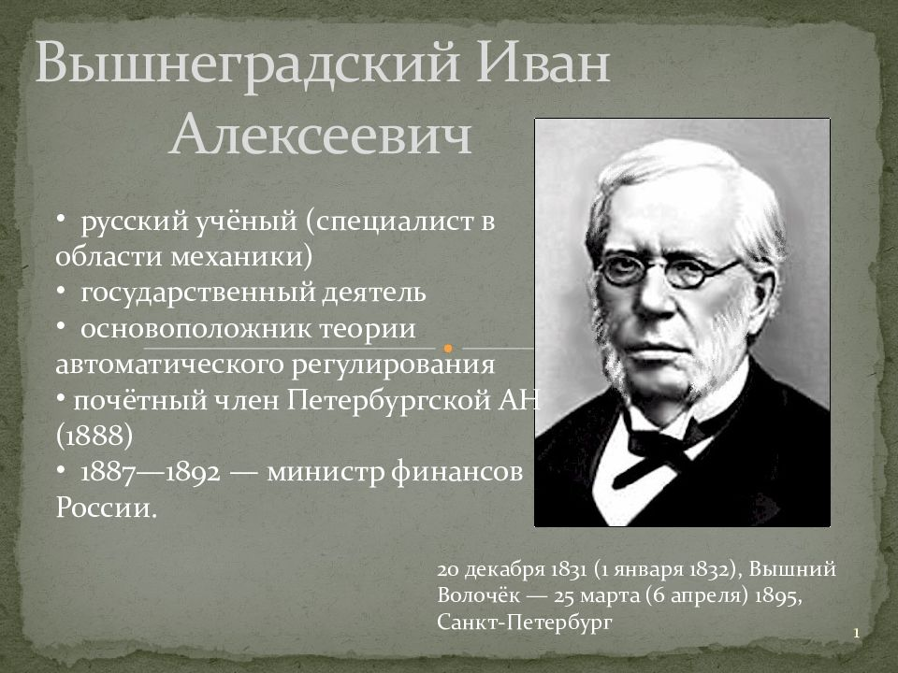

Предложенный им в 1884 году "Общий нормальный план промышленного образования в России" был принят правительством как программа развития профессионального образования. Под его руководством были разработаны утвержденные в 1888 году "Основные положения о промышленных училищах", которые впервые в России законодательно установили единую систему разрозненных прежде профессионально-технических учебных заведений: средние технические училища, готовившие техников как ближайших помощников инженеров и других руководителей промышленного дела; низшие технические училища, подготавливавшие рабочих для определенного производства; ремесленные училища, обучавшие конкретному ремеслу, связанному чаще всего с бытом людей. Продолжительность обучения для первого типа заведений определялась в четыре года, для второго и третьего – три года. Важными явлениями в Положениях стали доступность профессионального образования для всех сословий российского общества, а также преемственность общеобразовательной и специальной школ – все ступени профессионального образования требовали от учеников определенного уровня образованности и начальной грамотности.

Для того, чтобы открыть доступ к ремесленному образованию крестьянским детям, не отрывая их от села, в 1895 году был разработан закон о низшей ремесленной школе.

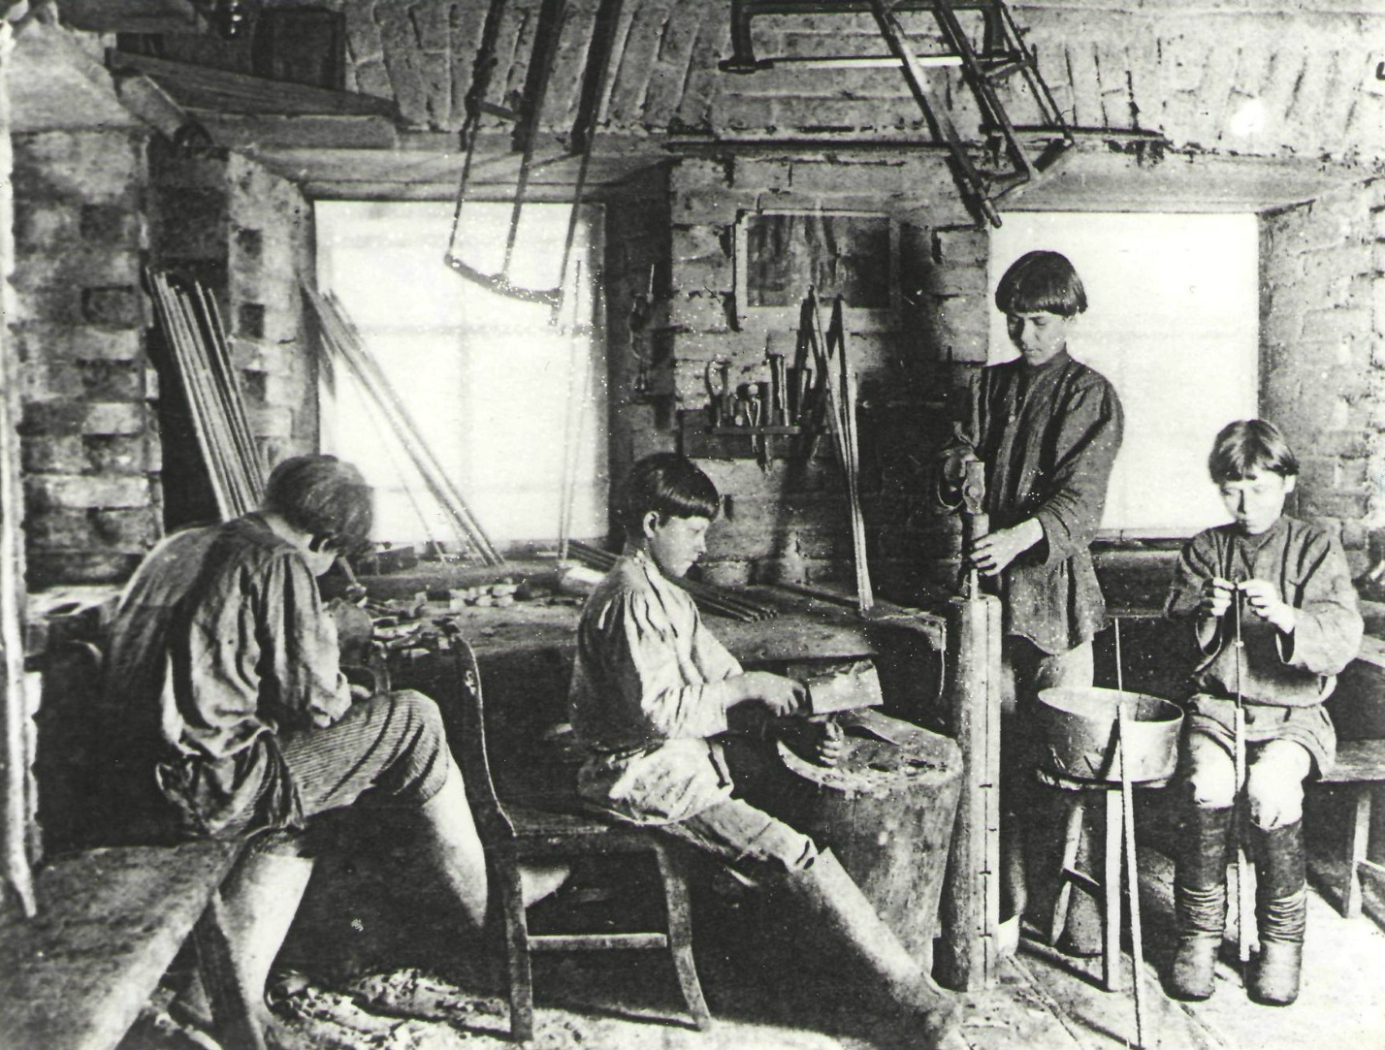

Заведения этого типа учреждались в деревнях для обучения одному или нескольким ремеслам (преимущественно, находящимся в связи с местными кустарными промыслами) в течение четырех лет. Перед Первой мировой войной (1914-1918) возник новый тип средних специальных учебных заведений – техникум. Срок обучения в них составлял три-четыре года. В уставе каждого техникума говорилось о том, что он давал образование в объеме, превышающем курс средних специальных технических учебных заведений, для исполнения обязанностей помощников инженеров.

В СССР развитая система среднего профессионального образования начала [складываться](https://old.bigenc.ru/education/text/4161373) только к 1930-м годам.

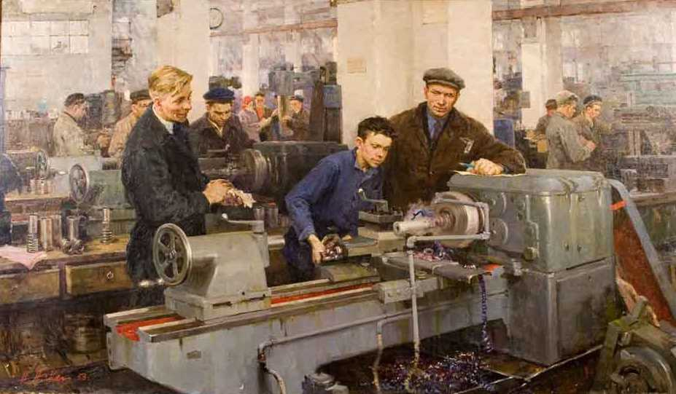

В 1932-1933 годах была [осуществлена реформа](https://www.dissercat.com/content/sistema-srednego-spetsialnogo-obrazovaniya-v-sssr-i-rossiiskoi-federatsii-v-1917-2000-e-gg?ysclid=lmpw1o541z124353160) среднего профессионального образования, целью которой являлось создание системы средних специальных учебных заведений для обеспечения интенсивно развивавшейся промышленности кадрами. После окончания Великой Отечественной войны (1941-1945) во многом именно благодаря [слаженной работе](https://vestnik.volbi.ru/upload/numbers/461/article-461-3543.pdf?ysclid=lmpvpzqd66663455317) системы среднего профессионального образования страна смогла в максимально сжатые сроки восстановить народное хозяйство и выйти на передовые рубежи мировой науки и техники.

В 1954 году в связи с наметившимся отставанием технического образования от темпов промышленного роста, связанного с мировым научно-техническим прогрессом, [ЦК КПСС](https://ria.ru/organization_KPSS/) и Совет Министров СССР утвердили постановление "Об улучшении подготовки, распределении и использовании специалистов с высшим и средним специальным образованием", в котором давались указания расширить подготовку специалистов со средним образованием и повысить их профессиональную квалификацию.

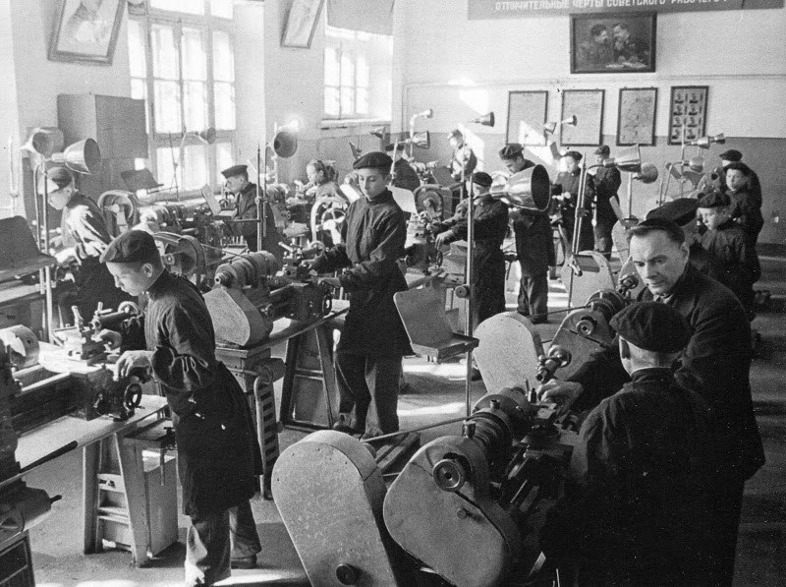

С середины 1950-х годов система среднего профессионального образования в СССР вступила в новый этап своего формирования, который характеризовался ее количественным увеличением и качественным совершенствованием, повышением уровня учебно-методической подготовки обучающихся. Выпускники средних профессиональных учебных заведений в массовом порядке направлялись на промышленное производство и в сферу сельского хозяйства, активно и эффективно участвуя в развитии отечественной экономики.

В период с 1970-х годов до первой половины 1980-х годов уровень среднего специального образования также продолжал расти. Были освоены новые специальные дисциплины, уровень техникумов по некоторым направлениям приблизился к уровню вузов, возросло количество выпускников, которое формально было достаточным для производства.

В 1970-х годах произошел рост количества средних профессиональных учебных заведений по отраслевым группам. Министерством высшего образования совместно с отраслевыми министерствами и ведомствами была разработана и реализована программа стандартизации и унификации квалификационных характеристик более чем для 500 специальностей, что повысило общий уровень среднего специального образования в стране.

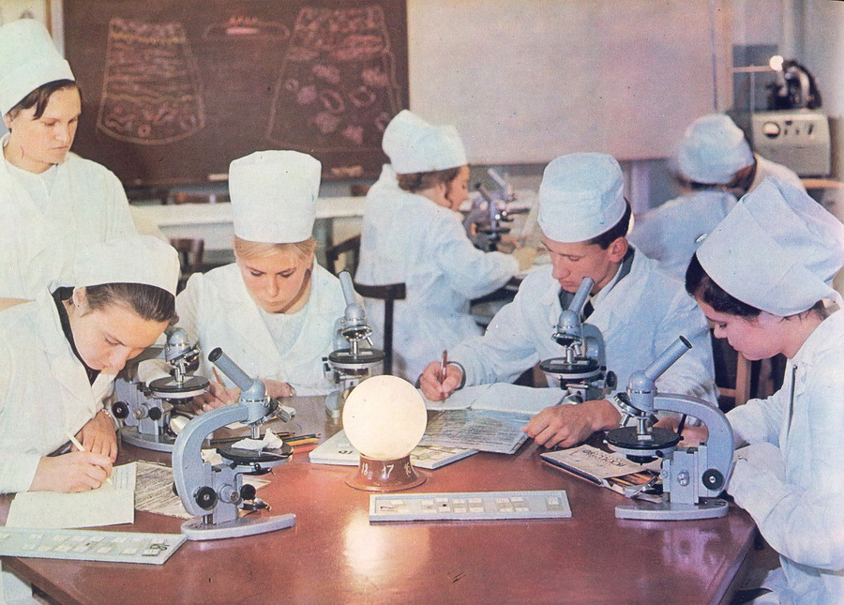

В этот период сложились основные виды средних специальных учебных заведений: техникумы (промышленные, строительные, сельскохозяйственные и др.), училища (педагогические, медицинские, театральные), а также военно-учебные заведения и новый тип среднего профессионального учебного заведения – совхоз-техникум, адаптированный к нуждам сельского хозяйства.

С конца 1980-х годов быстро меняющийся темп жизни требовал новых нестандартных подходов в профессиональном образовании. Начали развиваться идеи непрерывного образования. В этот период стали возникать профессиональные лицеи – новый тип профессиональных образовательных учреждений, подготовка в которых осуществлялась по базовым учебным планам и профессиональным образовательным программам повышенного уровня.

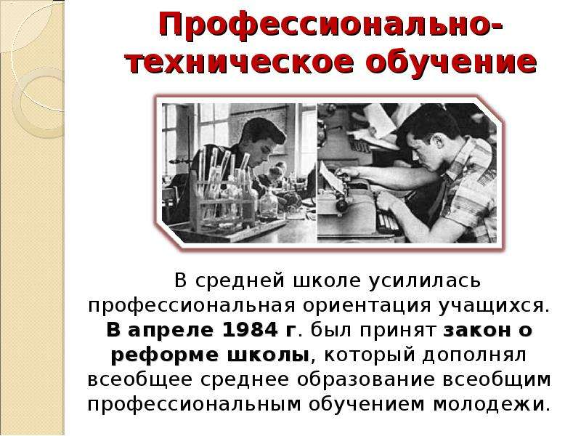

В 1991 году в России произошли серьезные изменения – поменялся политический строй, стала формироваться рыночная экономика, что привело к изменению запроса на квалификации и появлению новых профессий. Эти изменения затронули в том числе и систему профессионального образования.

В 1991-2000 годах в среде средних профессиональных учебных заведений проявилась тенденция к многоуровневости образования, внедрению в учебный процесс новейших наукоемких технологий, приведению учебных программ в соответствие с международными стандартами, развивался процесс интеграции учреждений среднего образования в структуру крупных институтов и университетов. В этот период возник новый тип среднего учебного заведения с повышенным уровнем подготовки – колледж.

В настоящее время среднее профессиональное образование – одно из самых [популярных](http://government.ru/news/46677/) и престижных. По словам главы Министерства просвещения РФ [Сергея Кравцова](https://ria.ru/person_Sergejj_Kravcov/), колледжи [обогнали](https://ria.ru/20230817/vuzy-1890709381.html?ysclid=lmp0yo0zwy648465928) высшие учебные заведения по количеству поступающих, общее число обучающихся в учреждениях среднего профессионального образования составляет 3,5 миллиона человек.

В последние годы в стране [происходит](https://xn--n1abdr5c.xn--p1ai/championships/) глубокая трансформация экономики, ведется активная работа по обеспечению технологического суверенитета. В этих условиях возрастает потребность в квалифицированных кадрах.



Для решения важных государственных задач был разработан федеральный проект "Профессионалитет", стартовавший в 2022 году. Благодаря этой программе в разных регионах страны открыты образовательно-производственные кластеры, где осуществляется подготовка специалистов для нужд определенного сектора экономики – металлургии и машиностроения, химической, фармацевтической и транспортной отраслей, атомной и легкой промышленности.

Для повышения мастерства и ознакомления с лучшими практиками в рамках федерального проекта "Профессионалитет" действует ряд профессиональных конкурсов: Всероссийский конкурс для мастеров производственного обучения "Мастер года", Всероссийское чемпионатное движение по профессиональному мастерству "Профессионалы", Национальный открытый чемпионат творческих компетенций ArtMasters, Чемпионат высоких технологий, конкурс профессионального мастерства среди людей с инвалидностью и ограниченными возможностями здоровья "Абилимпикс".

В 2020 году было [создано](https://worldskills.ru/?ysclid=lmq0aga334129960792#rec553947874) Агентство развития профессий и навыков, основными направлениями деятельности которого являются формирование на основе лучших мировых практик передовых стандартов профессий, переподготовка граждан по стандартам профессий и навыков.

